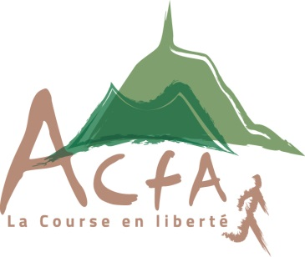

Amicale des Coureurs de Fond d’Auvergne

Association régie par la loi de 1901. N° d’enregistrement Préfecture W632006148.

33, Place derrière La Ville 63112 Blanzat

33 Place derrière la Ville 63112 BLANZAT

www.acfa63.fr

Mesdames et Messieurs les Organisateurs de courses,

Le BIBLIPEDE 2017, le calendrier des courses hors stade en Auvergne, se prépare.

L’ACFA vous propose d’annoncer votre épreuve dans ce calendrier devenu au fil des éditions le guide de référence de tous les coureurs à pieds auvergnats et au-delà.

Votre soutien indispensable permet d’en assurer le financement.

Conscient des difficultés de toutes sortes pesant sur les organisateurs de courses, et voulant permettre au plus grand nombre d’entre vous de promouvoir leur manifestation, l’ACFA a décidé de moduler les tarifs 2016.comme suit :

Le Biblipède 2017, comme les éditions précédentes, sera consultable en ligne sur notre site www.acfa-auvergne.fr et nous proposons aux organisateurs qui souscriront un encart publicitaire d’ajouter un lien vers le site de leur course.

Tarifs 2017 (TTC)

¼ Page (92 x 37,5 mm) : : 90 €
½ Page (92 x 80mm) : : 130 €
Page entière (92 x 165 mm): : 200 €
4ème page de couverture : 600 €
Double Page : 400 €
Rabat double 1ère ou 4ème de couverture : 500 €

Nous comptons sur le soutien du plus grand nombre d’entre vous afin de permettre la réalisation de cette
34ème édition du BIBLIPEDE.

J’ai le plaisir de vous adresser ci-joint le formulaire à compléter avec les éléments essentiels concernant votre épreuve. Pour en faciliter le traitement, merci de nous le retourner par e-mail, IMPERATIVEMENT avant le 19/11/2016.

Je vous demande la plus grande rigueur dans la rédaction de vos descriptifs. Chaque année, le déchiffrage de certains documents génère des erreurs ou des omissions préjudiciables à tous.

N’hésitez pas à nous contacter pour tout problème concernant Le BIBLIPEDE.

Je vous remercie par avance de votre collaboration et de votre compréhension et je vous présente, Mesdames, Messieurs les organisateurs de course, au nom de tous les membres de l’ACFA, mes amitiés sportives.

Jean-Paul Le Mentec
Président
__________________________________________________________________________________________________
Contacts :
Jean Paul LE MENTEC: 06 64 71 99 64- Josiane COUTE : 06 83 14 56 94 Michel SAUVANET : 06 16 47 09 39 Muriel GALTIER : 06 64 65 26 77
E-mail : acfa.biblipede@laposte.net

